Kochsalz-Kristalle züchten
Lehrerinformation:
Der Versuch „Kristalle züchten“ ist im Lernstrukturgitter zum Lerninhalt Kochsalz für die Jahrgangsstufe 9 verankert (Feld 2b). Für den Versuch „Kristalle züchten“ liegen zwei unterschiedliche Versuchsvorschriften vor, die sich in ihren kognitiven, sprachlichen sowie motorischen Anforderungen unterscheiden.

Impulse zur Binnendifferenzierung / zum zieldifferenten Lernen
Die Versuchsvorschriften 1 und 2 spiegeln den fachlich gleichen Inhalt wieder, führen zu nahezu identischen Zielen und können parallel durchgeführt werden. Bei beiden Vorschriften wird die Versuchsdurchführung durch entsprechende Bilder visualisiert, sodass eine Entlastung bezogen auf die Lesefähigkeit und das Leseverstehen stattfindet. Der Filmstreifen symbolisiert die zeitliche Reihenfolge der Handlungsschritte.

Die zweite Versuchsvorschrift beinhaltet zwei Zusatzaufgaben: Zum einen soll ein Daumenkino erstellt werden, zum anderen soll vor dem eigentlichen Züchten der Kristalle, ein Impfkristall hergestellt werden. Hierzu ist ein zusätzlicher Schritt notwendig, der zwar motorisch keine hohe Anforderung beinhaltet, jedoch etwas Zeit in Anspruch nimmt. Die Handhabung eines solchen kleinen Kristalls ist sehr anspruchsvoll und kann daher nicht von allen Schülerinnen und Schülern erfolgreich umgesetzt werden.

Entwicklungschancen:
Im zieldifferenten Lernen kann sowohl ein Zugang über das fachliche Lernen als auch über die Entwicklungschancen gelegt werden.
In diesem Unterrichtssetting können auf der Grundlage der individuellen Lern- und Entwicklungsplanung schwerpunktmäßig folgende Entwicklungschancen zum Tragen kommen:

Entwicklungsbereiche | Chancen für die Förderung | (Mögliche) Konkretisierung
sprachliches und kommunikatives  Handeln | 1a-5e: Beachtung von Gesprächsregeln  1a-5e: Vereinfachung sprachlicher Handlungen | - Tischkarte mit Ziel „Ich melde mich!“ o.ä.  - Kontrollkärtchen beim Sitznachbarn mit stummem Impuls  - Satzbausteine und Satzanfänge  - Wortfelder, Begriffsübersicht mit Erklärungen  - Klären von Begriffen wie „Lösung“ oder „Niederschlag“, die mehrfache unterschiedliche Bedeutungen haben  - Kooperative Schreibmöglichkeiten  - Kein „öffentliches“ Schreiben
Motorik /  Wahrnehmung | 2b: feinmotorisches Geschick fördern | - Unterschiedliches Anbringen von Impfkristallen

Kochsalz-Kristalle züchten 1
Aufgabenstellung
Beobachte regelmäßig die Kristallbildung. Fertige dazu ein „Kristalle-Tagebuch“ an, in dem du deine Beobachtungen aufschreibst und zeichnest. Statt Zeichnungen kannst du auch jeden Tag ein Foto machen und einkleben.
Material: Natriumchlorid (Kochsalz), Wasser, Becherglas, Rührstab, Teelöffel, Trichter, Filterpapier, Kristallisierschale, Erlenmeyerkolben, Stativmaterial, Kerzendocht
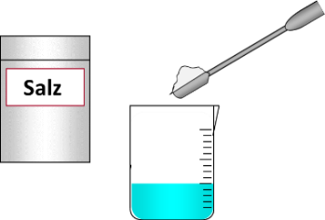
Versuchsdurchführung:

Fülle 100 mL heißes Wasser in ein kleines Becherglas und gib 3 Teelöffel Kochsalz dazu.
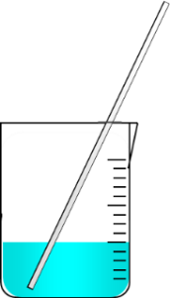

Rühre gut um. Es sollte noch ungelöstes Kochsalz auf dem Boden des Becherglases zu sehen sein. Wenn nicht, gib noch etwas mehr Kochsalz in die Lösung.
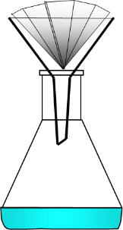

Lasse die Lösung abkühlen und filtriere sie.

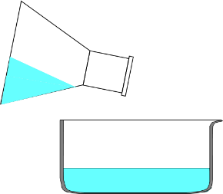

Fülle das Filtrat in eine Kristallisierschale.

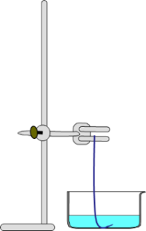

Befestige einen Kerzendocht an einem Stativ und lege das andere Ende des Dochts in die Kristallisierschale. Stelle die Kristallisierschale mit dem Docht einige Tage an einen warmen Ort.

Kochsalz-Kristalle züchten 2
Aufgabenstellung
- Beobachte regelmäßig die Kristallbildung. Fertige dazu ein „Kristalle-Tagebuch“ an, in dem du deine Beobachtungen aufschreibst und zeichnest. Statt Zeichnungen kannst du auch jeden Tag ein Foto machen und einkleben.
- Stelle deine Zeichnungen zu einem Daumenkino zusammen.
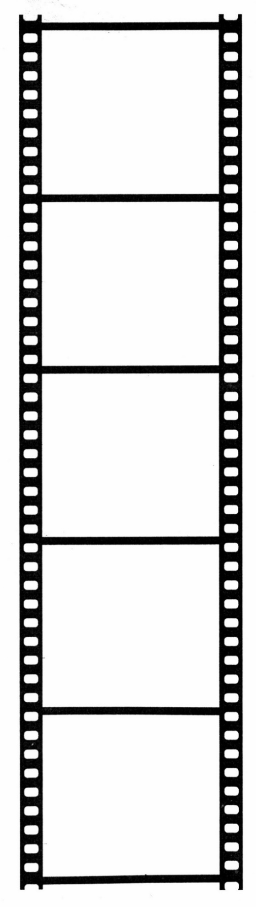
Material: Natriumchlorid (Kochsalz), Wasser, Becherglas, Rührstab, Teelöffel, Trichter, Filterpapier, Petrischale, Erlenmeyerkolben, Bindfaden, Holzstab

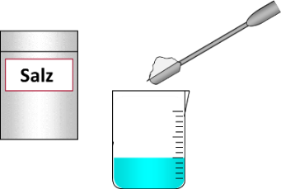
Versuchsdurchführung:

Fülle 100 mL heißes Wasserin ein kleines Becherglas und gib 3 Teelöffel Kochsalz dazu.
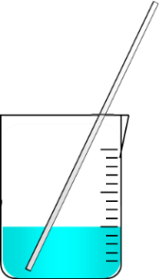

Rühre gut um. Es sollte noch etwas ungelöstes Salz auf dem Boden des Becherglases zu sehen sein. Wenn nicht, gib noch etwas mehr Kochsalz dazu.

Lasse die Lösung abkühlen und filtriere sie.

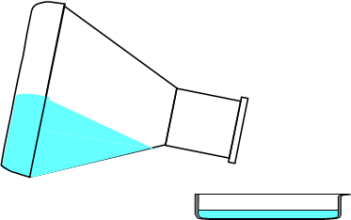

Fülle etwas von dem Filtrat in eine saubere Petrischale (Flüssigkeitshöhe: 1 – 2 cm) und decke das restliche Filtrat mit einem Filterpapier ab. Stelle die Petrischale an einen warmen Platz und hebe das Filtrat bis zur nächsten Stunde auf.
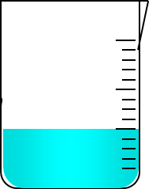

In der Petrischale sind nach einigen Tagen kleine Kristalle entstanden. Suche dir den schönsten aus, binde ihn an einen Bindfaden. Befestige den Bindfaden an einem Holzstab und hänge den Kristall in die gesättigte Kochsalzlösung. Lasse das Glas einige Tage an einem warmen Ort stehen.

bitte direkt verlinken: https://www.schulentwicklung.nrw.de/cms/inklusiver-fachunterricht/entwicklungsbereiche/index.html
bitte direkt verlinken: https://www.schulentwicklung.nrw.de/q/inklusive-schulische-bildung/lern-und-entwicklungsplanung/grundverstaendnis/kriterien-zur-lern-und-entwicklungsplanung/index.html

